**МУНИЦИПАЛЬНОЕ АВТОНОМНОЕ ОБЩЕОБРАЗОВАТЕЛЬНОЕ УЧРЕЖДЕНИЕ «СРЕДНЯЯ ОБЩЕОБРАЗОВАТЕЛЬНАЯ ШКОЛА №19»**

**Конспект урока**

**по учебному предмету «Изобразительное искусство»**

**в 6 классе**

**Тема**: «Конструкция головы человека и её основные пропорции»

**п. Пироговский**

**Цель**: Знакомить учащихся с закономерностями конструкции головы человека, развивать наблюдательность, активизировать познавательный интерес к окружающему, интерес к процессу обучения.

**Задачи**:

1. Образовательные: знакомить с основными средствами художественной выразительности в изобразительном искусстве, знакомить с понятиями средней линии и симметрии лица, учить делать схематический рисунок головы в фас и профиль.
2. Развивающие: развивать наблюдательность.
3. Воспитывающие: воспитывать эстетический вкус, учить видеть красоту, гармонию во внешнем и внутреннем облике человека, развивать познавательный интерес к окружающему миру, процессу обучения.

Оборудование: эскизы портретов людей разного возраста, зарисовки головы (её пропорции в фас и профиль). Бумага (А3), карандаши, ластик.

Основные понятия: симметрия, пропорции.

**Ход урока:**

**I. Организационный момент**

1. Приветствие.
2. Проверка готовности учащихся к уроку.

**II. Изучение нового материала**

Сегодня на уроке мы с вами узнаем:

1. Что необходимо знать, чтобы научиться рисовать портрет.
2. Какую форму имеет голова.
3. Как правильно расположить на лице глаза, нос и рот.
4. Как добиться того, чтобы портрет был похож на человека, которого вы изображаете.

Изучая рисунок головы, рассмотрим её как пространственную форму – как конструкцию. Все пространственные формы сводятся к простым геометрическим телам. В объёме голова напоминает форму яйца, состоит из двух частей лицевой части и черепной.

**III. Практическая работа**

Выполнение рисунка на листах формата А3. Для усвоения последовательного хода рисования пропорций головы, расположения и взаимосвязи её частей учащиеся выполняют схематический рисунок головы в фас и профиль. Учитель выполняет рисунок на доске с комментированием. Входе практической работы учитель делает целевые обходы, осуществляя контроль организацией рабочего места, правильности выполнения работы, оказание помощи учащимся, контроль объема и качества выполненной работы (рисунок 1).

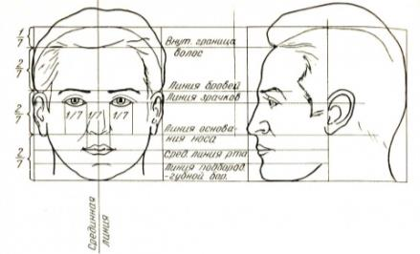

Рисунок 1. – Пропорции человеческой головы

С одной стороны листа располагаем изображение головы в фас, а справа – в профиль.

1. Всю массу головы, изображаемой во фронтальном положении, намечаем овоидом, у которого ширина относится к высоте приблизительно как 4:5.

Будем соблюдать пропорции. Пропорции (в переводе с латыни слово пропорция обозначает «соотношение», «соразмерность») – это соотношение частей, составляющих одно целое. Ошибка в пропорциях особенно ощутима при изображении головы человека.

Умение видеть пропорциональные особенности определяет сходство рисунка с моделью. Представления об идеальных пропорциях человека сложились в Древней Греции, так как древнегреческие мудрецы всегда искали идеал во всем. Знаменитый скульптор Поликлет создал трактат «Канон», где он провёл сложные расчеты пропорциональных соотношений тела человека.

1. Разделив ширину и высоту овоида пополам, проводим срединную линию лица и линию зрачков (продлим их на профильное изображение). Затем всю высоту овоида делим снизу вверх на 3 $\frac{1}{2}$ части (аналогично продлим линии на профиль). Нижняя часть будет определять высоту подбородка и губ, средняя – длину носа и место бровей, верхняя – высоту лба и границу волосистой части головы, а оставшаяся сверху $\frac{1}{7}$ часть – высоту волосистой части головы.
2. Делим линию глаз на5 равных частей. Расстояние между глаз равно глазу (рисунок 2). Намечаем глазные миндалины, веки, радужные оболочки, зрачки и брови (синхронно намечаем треугольником глаз, радужную оболочку, зрачок и бровь в профильном рисунке).
3. Брови бывают широкими, узкими, длинными, короткими, густыми, редкими, прямыми, косыми, дугообразными, с изломом и др. Форму бровей придумайте сами. Ресницы располагаются на верхнем веке, рисуем их в направлении от носа, не забываем нарисовать нижние ресницы.

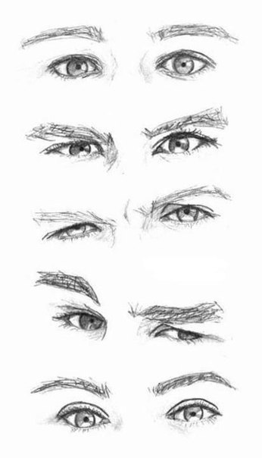

Рисунок 2. – Формы глаз и бровей

**IV. Физкультурная минутка**

На горе стоит лесок (круговые движения руками)

Он не низок не высок (присесть, встать, руки вверх)

Удивительная птица подаёт нам голосок (посмотреть вверх и потянуться, руки вверх)

По тропинке два туриста

Шли домой издалека (ходьба на месте)

Говорят: «Такого свиста, мы не слышали пока» (поднять плечи)

1. Рисуем нос. Намечаем его толщину, равную расстоянию между внутренними глазными углами. От бровей ведём две параллельные линии переносицы, они слегка расходятся к концу, линия которого находится посередине нижней части головы. Рисуем крылья носа дугообразными линиями. Дугообразными линиями рисуем ноздри (рисунок 3).

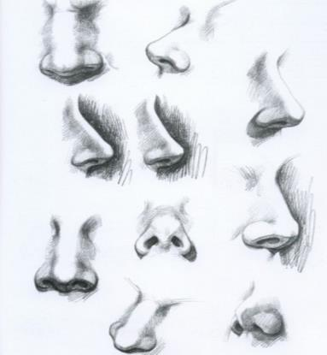

Рисунок 3. – Формы носа

Чтобы нарисовать рот, нижнюю часть высоты головы нужно разделить на три части: верхняя определит место средней линии рта, нижняя – место подбородочно-губной бороздки. Длина средней линии рта на $\frac{1}{2}$ больше толщины носа. Отмечаем ее. При изображении головы в профиль определяем место кончика носа, направление линии контура спинки носа, а от линии бровей и направление линии контура лба. Ширина носа обычно укладывается в длине носа 2 раза, отметив её, прорисовываем крыло носа. Показываем толщину губ. Форма губ бывает разная. От середины двумя дугообразными линиями влево и вправо рисуем верхнюю губу. Дугообразной линией нижнюю губу. Закрашиваем. Верхняя губа темнее, нижняя – светлее.

Губы бывают очень разнообразны по форме, существуют четыре основных типа губ: тонкие, средние, толстые, припухлые (рисунок 4).

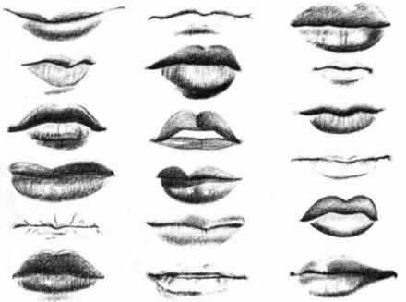

Рисунок 4. – Формы губ

В профильном изображении относительно глаза и крыла носа находим угол рта, уточняем характер средней линии и кайму губ.

1. Рисуем уши. Уши располагаем между линиями переносицы и кончика носа. Рисуем уши ближе к голове, прорисовываем мочку уха, обозначаем ямки. Ушная раковина имеет овальную по контуру форму. По наружному краю раковины тянется круглый завиток. Параллельно ему по наружной поверхности раковины круглится противозавиток, верхний конец которого делится на две ножки. Внизу раковина заканчивается мягкой мочкой, над которой находятся козелок и противокозелок. Параллельно рисуем ушную раковину, изображая голову в профиль (рисунок 5).

Сверху от линии лба, рисуем контур волосистой части головы, который заканчивается сзади ниже линии носа выпуклой линией затылка, плавно соединяющейся с контуром шеи.

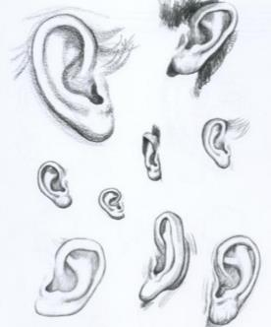

Рисунок 5. – Формы ушных раковин

Переходим к рисованию линии щёк и внутренних границ волосистой части головы. Выделяем мягким карандашом: брови, ресницы, зрачки, ноздри, линию рта.

В действительности у людей редко встречаются идеальные пропорции, но знать их надо, чтобы видеть отклонения от нормы и лучше понимать индивидуальные пропорции живой натуры (рисунки 6-9).

Рисование человека начинается с построения обобщенной, но характерной массы всей головы, а затем постепенно работаем над выявлением сначала больших форм, а после деталей, сопоставляя их друг с другом и со всей головой, как в натуре, так и на рисунке.

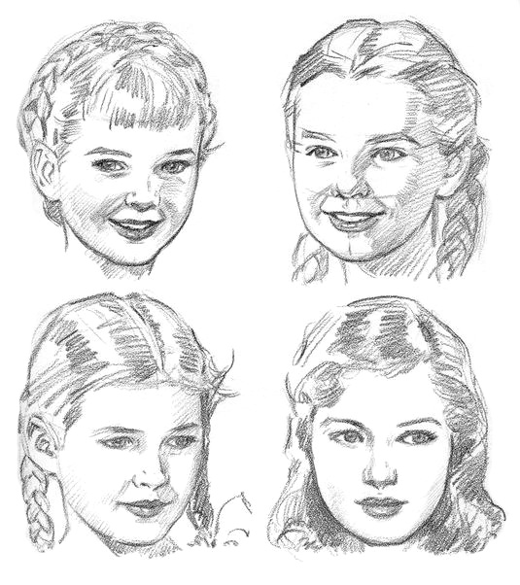 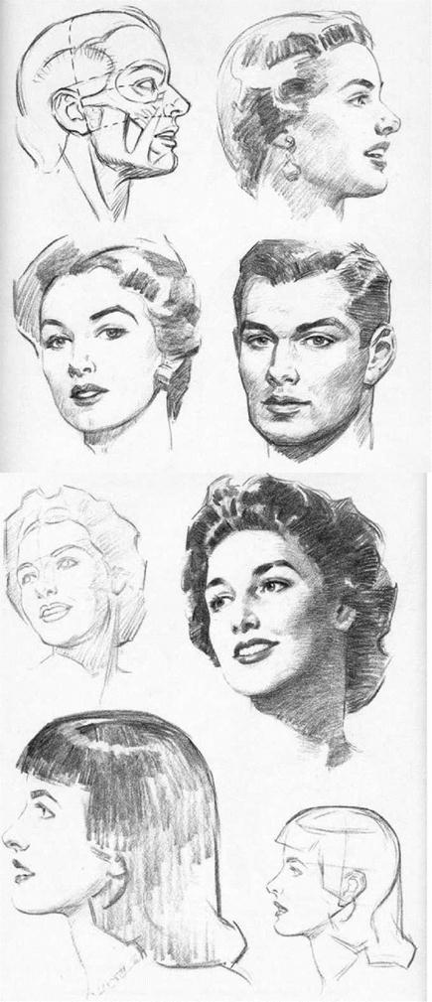

Рисунок 6. – Портрет ребёнка Рисунок 7. – Портрет молодой женщины

 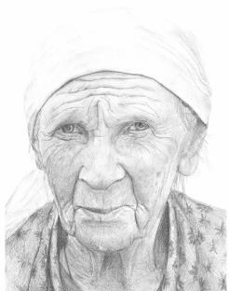

Рисунок 8. – Портрет молодых мужчины и женщины Рисунок 9. – Портрет пожилой женщин

**V. Актуализация знаний**

Задача создания портрета заставляет нас по-новому увидеть человека, открыть его для себя и для него тем самым тоже. Как не похожи люди друг на друга! Вроде устроены все одинаково – глаза, нос, губы, а всматриваясь в лица, удивляешься человеческой индивидуальности! Особенный путь жизни каждого человека оставляет след в его облике.

**VI. Итог урока.**

**Рефлексия**

Мы посвятили наш урок учебному изображению головы человека.

Что нового вы узнали на этом уроке? Что произвело особое впечатление?

Выставка работ учащихся. «Вернисаж» Обсуждение. Выставление оценок.

